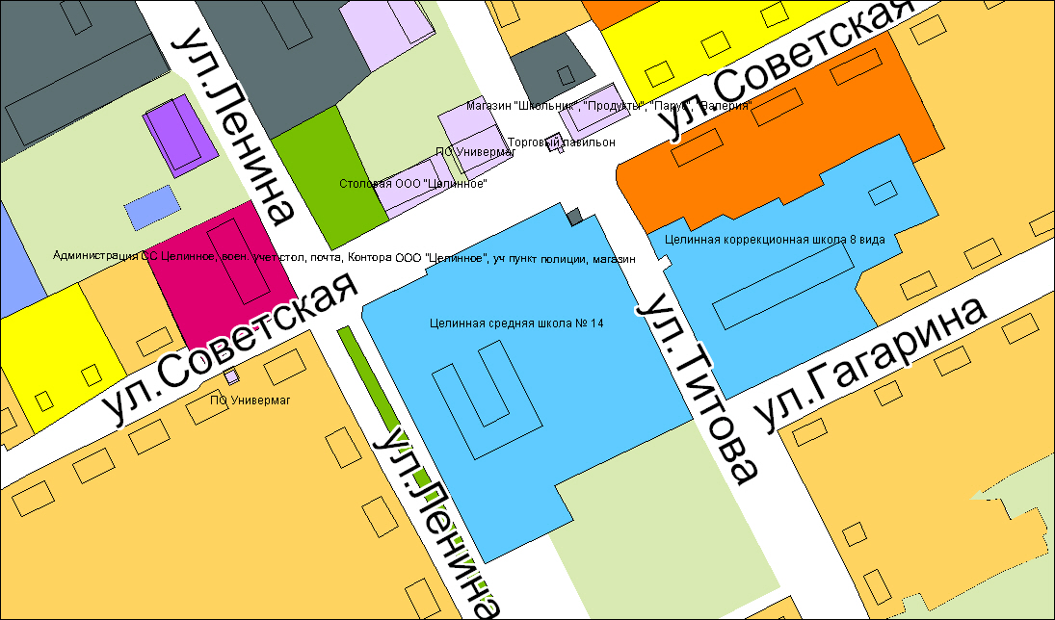

Схема
Движения по тротуарам до школ с. Целинное

Расстояние до входа в СОШ №14 – 150метров
Расстояние до входа в Коррекционную школу 8-вида – 140метров

Глава Целинного сельсовета О.М. Чепелин

